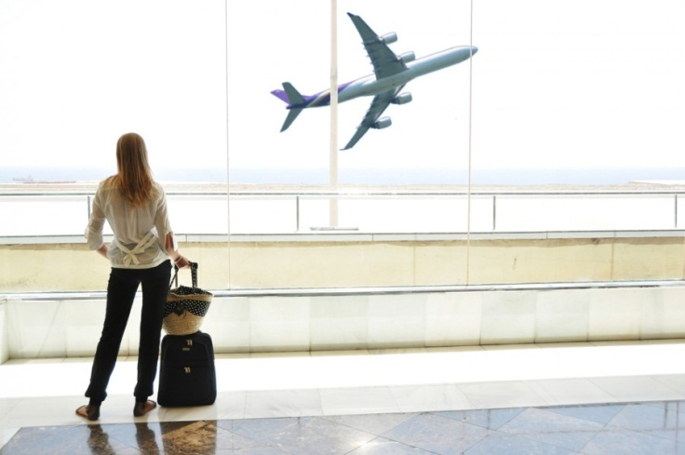**Несостоявшийся перелёт, возврат авиабилета**

Возврат авиабилетов при отказе пассажира от перелета регулируется "Воздушным кодексом Российской Федерации" от 19.03.1997 N 60, "Общими правилами воздушных перевозок пассажиров, багажа, грузов и требования к обслуживанию пассажиров, грузоотправителей, грузополучателей", утв. Приказом Минтранса России от 28.06.2007 N 82.

Пассажир может отказаться от авиаперелета по двум основаниям: **вынужденный отказ** и **добровольный отказ.**

***Вынужденный отказ***

Вынужденным отказом пассажира от перевозки признается отказ в случае:

* отмены или задержки рейса, указанного в билете;
* изменения перевозчиком маршрута перевозки;
* выполнения рейса не по расписанию;
* несостоявшейся отправки пассажира из-за невозможности предоставить ему место на рейс и дату, указанные в билете;
* несостоявшейся перевозки пассажира на воздушном судне, вызванной задержкой пассажира в аэропорту из-за продолжительности проведения его досмотра, если при досмотре багажа или личном досмотре пассажира не было обнаружено запрещённых к перевозке веществ и предметов;
* необеспечения перевозчиком стыковки рейсов в случае выполнения единой перевозки;
* болезни пассажира или члена его семьи либо близкого родственника, совместно следующего с ним, либо смерти члена его семьи или близкого родственника, что подтверждается документально, при условии уведомления об этом перевозчика до окончания времени регистрации пассажиров на указанный в билете рейс.
* Не предоставления пассажиру обслуживания по классу, указанному в билете;
* неправильного оформления билета перевозчиком или уполномоченным агентом.

Перевозчик может признать отказ пассажира от перевозки вынужденным и в других случаях.

В случае вынужденного отказа пассажира от перевозки или вынужденного изменения пассажиром условий договора перевозки, перевозчик делает отметку в перевозочном документе либо выдаёт документ, подтверждающий перечисленные обстоятельства.

**В случае вынужденного отказа пассажира от воздушной перевозки** по обстоятельствам, указанным выше, **пассажиру возвращается уплаченная за перевозку провозная плата.**

***Добровольный отказ***

Согласно ст. 108 Воздушного Кодекса РФ в случае добровольного отказа пассажира от воздушной перевозки возврат пассажиру провозной платы осуществляется в следующем порядке:

* *пассажир уведомил перевозчика* об отказе от воздушной перевозки *не позднее, чем за 24 часа* *до окончания* *времени регистрации* пассажиров на указанный в билете рейс, уплаченная провозная плата возвращается (за исключением суммы расходов перевозчика, фактически понесённых по данному договору перевозки).
* *пассажир уведомил перевозчика* об отказе от воздушной перевозки с нарушением сроков, т.е. *менее чем за 24 часа, до* *окончания времени* *регистрации*, пассажиру возвращается уплаченная провозная плата с взысканием неустойки в размере 25 % уплаченной провозной платы и суммы расходов перевозчика, фактически понесённых по данному договору перевозки. Перевозчик вправе уменьшить размер указанной неустойки;
* *пассажир уведомил перевозчика* об отказе от воздушной перевозки *после окончания времени* *регистрации* пассажиров на указанный в билете рейс, пассажиру провозная плата не возвращается, *за исключением неиспользованных сумм, взимаемых перевозчиком в пользу иных организаций в соответствии с законодательством иностранных государств, с территорий, на территории или через территории которых осуществляется воздушная перевозка пассажира*».

**!**

Перед покупкой авиабилетов обязательно ознакомьтесь с тарифом авиабилета и условиями возврата











Возврат провозной платы производится на основании неиспользованного (частично использованного) перевозочного документа лицу, указанному в перевозочном документе, при предъявлении документа, удостоверяющего его личность. В случае предварительной оплаты перевозки возврат производится лицу, оплатившему перевозку, при предъявлении документа, удостоверяющего его личность, и на основании ордера разных сборов, электронного многоцелевого документа.

Если перевозчик нарушает Ваше право на возврат денежных средств – Вам необходимо обратиться в его адрес с письменной претензией.

**По вопросам оказания помощи по составлению претензии или искового заявления в суд, при необходимости получения разъяснений законодательства в сфере защиты прав потребителей можно обращаться в**

ЦЕНТР ПО ИНФОРМИРОВАНИЮ

И КОНСУЛЬТИРОВАНИЮ ПОТРЕБИТЕЛЕЙ

**Великий Новгород,**

**ул. Германа, д.29а,**

**кабинет 1, 3, 10**

**8(8162) 77-20-38; 73-06-77**

[**zpp.center@yandex.ru**](mailto:zpp.center@yandex.ru)

**vk.com/zppnovgorod**

**www.cgevnov.ru**

**ФЕДЕРАЛЬНАЯ СЛУЖБА ПО НАДЗОРУ В СФЕРЕ ЗАЩИТЫ**

**ПРАВ ПОТРЕБИТЕЛЕЙ**

**И БЛАГОПОЛУЧИЯ ЧЕЛОВЕКА**

**ПО НОВГОРОДСКОЙ ОБЛАСТИ**

**ФБУЗ «ЦЕНТР ГИГИЕНЫ И ЭПИДЕМИОЛОГИИ**

**В НОВГОРОДСКОЙ ОБЛАСТИ»**

**Несостоявшийся перелёт,**

**возврат авиабилета**



**Великий Новгород**

**2017год**